3. Ведение:
Звук — один из первых способов, которым человек научился передавать информацию.
С развитием технологий появились простейшие устройства, которые помогали усиливать, сохранять и передавать звук.
Сегодня мы рассмотрим, как устроены простейшие звуковые средства передачи информации.
4. Голос и речь — древнейшее средство.
Естественный инструмент: Человеческий голосовой аппарат.
Эволюция: От простых криков предупреждения до сложной членораздельной речи.
(Нет на слайде)
```Преимущества:
Не требует дополнительных приспособлений.
Невероятная гибкость и информационная емкость.
Примеры: Команды, рассказы, пение, крики о помощи. (На слайде нет)```
5. Голос и речь — древнейшее средство.
Цель: Усиление звука, преодоление расстояния, создание условных сигналов.
Примеры средств и их применение:
(На слайде нет)
  - ```Барабаны ("говорящие барабаны" в Африке): Передача сложных сообщений на многие километры с помощью ритма и тона.
  - Рога и горны (охотничьи, военные): Подача сигналов к атаке, сбору, началу движения.
  - Свирели и свистки: Короткие, резкие сигналы для управления на корабле, подачи команд пастухами.```

6. Механические устройства.
Цель: Создание специализированных устройств для генерации громких, стандартизированных звуков.
Устройства:
(На слайде нет)
  - ```Колокола: Оповещение о пожаре ("сполох"), церковных службах, вечевом собрании, набат.
  - Ручные свистки: Используются полицией, спортивными судьями, флотом для точных коротких команд.
  - Сирены (ручные, паровые): Сигнал тревоги, предупреждения об опасности (туман, воздушная атака).```

7. Как звук становится сообщением?
Информация закладывается в изменяемые параметры звука:
(На слайде нет 1 и 3)
```Количество сигналов: Один удар колокола — одно событие, два удара — другое.```
Длительность: Долгий звук — общая тревога, короткий — все внимание.
```Ритмический рисунок: Определенная последовательность звуков (как азбука Морзе, но для звука). Например, "три коротких, один длинный".```
Высота тона: Высокий звук свистка — команда "стой", низкий — "вперед".

8. 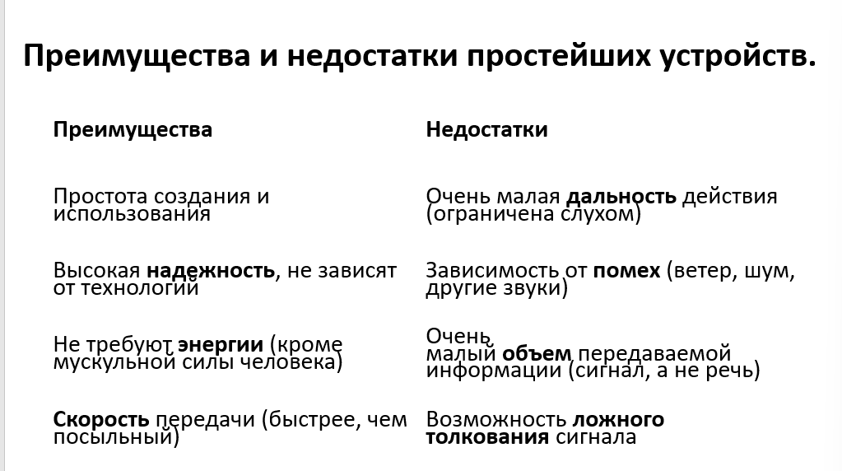
9. Эволюция: что осталось сегодня?
Почему они не устарели?
- Абсолютная надежность
- Мгновенное срабатывание
Современное применение:
- Сирена МЧС и пожарной машины
- Корабельная рында и колокол
(Нет на слайде)
- ```Автомобильный клаксон```

